**Universidad Autónoma de**

**Baja California Sur**

**BASE DE DATOS AVANZADAS**

**CUARTO AVANCE DEL PROYECTO**

**(BD AVANZADAS E INGENIERIA DEL SOFTWARE 2)**

Integrantes:

Aviles Ramos Arisbeth Guadalupe

Briones Herrera Jazziel Abdiel

Castro Castro Martin Alexis

Gibert Toledo Ricardo

Carrera:

Ingeniería en Desarrollo de Software

Maestro:

Mtra. Irma Leticia Palacios López

Fecha de entrega: 26-05-2023

**TRIGGER_ACT_EQUIPO:**

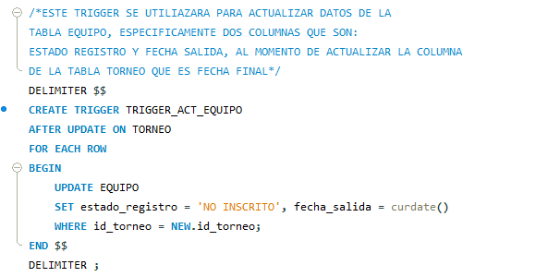

**Datos sin actualizar aún.**

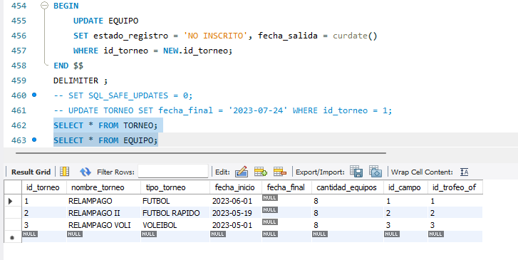

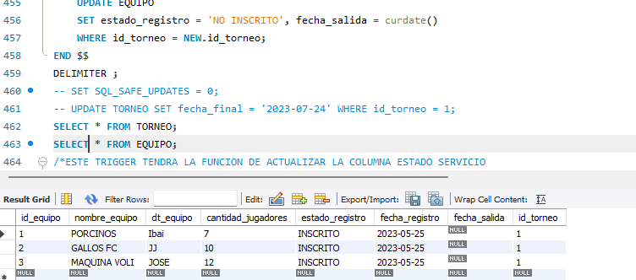

**Datos al actualizar la tabla torneo.**

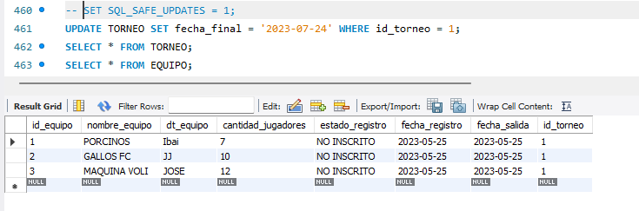

**TRIGGER_ACT_CAMPO:**

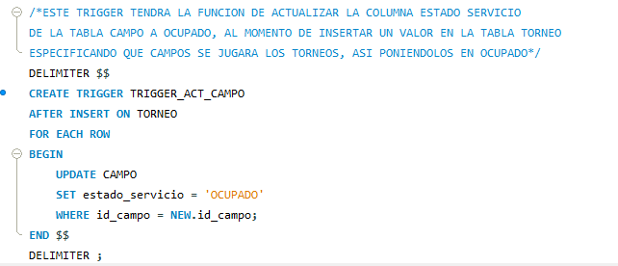

**Datos sin actualizar aún.**

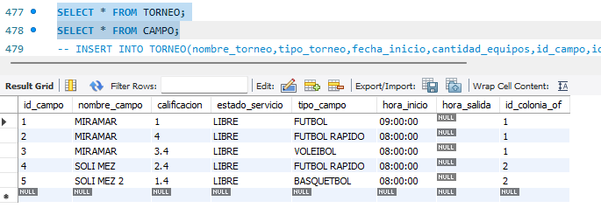

**Datos al insertar a la tabla torneo.**

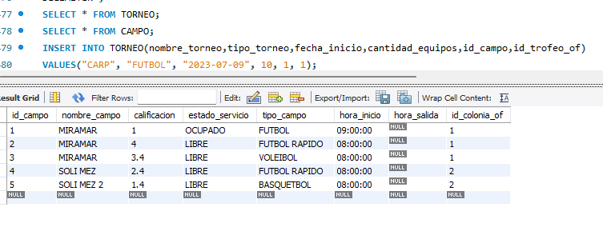

**Obviamente si se quiere ver más la diferencia, se tendría que colocar el trigger antes de que se crean los datos de la tabla torneo.**